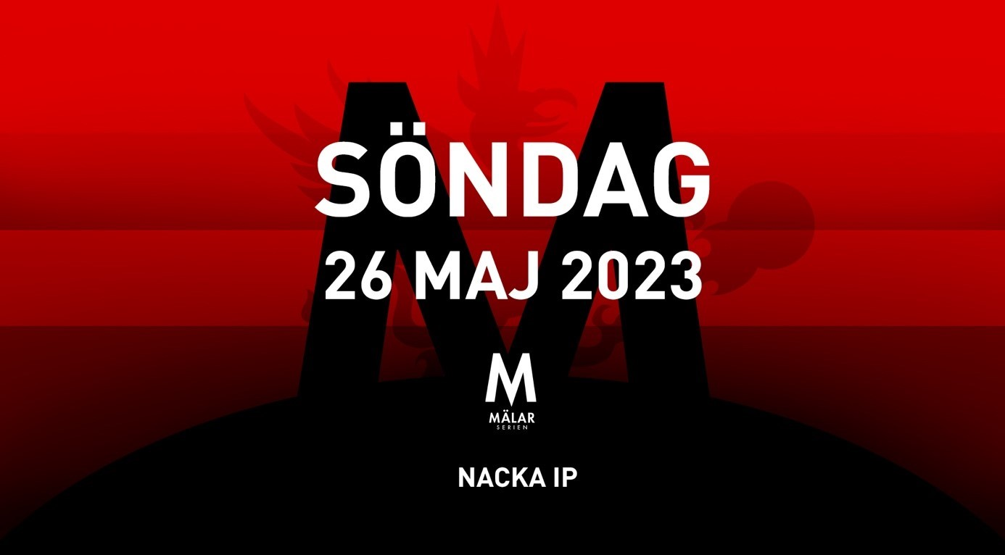

Mälarserien

Nacka IP

26
2024
Maj

Järla IF FK

hälsar deltagande lag välkomna till
Mälarserien
.

Här kommer en del praktiskt information inför
Mälarserien på Nacka IP
:

Alla matcher spelas på Nacka IP

På Nacka IP finns två
11
-
spelsplaner där alla matcher kommer spelas. En av dessa planer ligger inuti
ett stort tält, om det är varmt ute och solen ligger på blir det mycket varmt i tältet så tänkt på att ha
med er ordentligt med vätska att fylla på med!

Vattenflaskorna
kan
fyllas på i Ishallen, Nacka
Sportcentrum och utanför Järlas klubbhus
.

Kartlänk till Nacka IP:
Nacka I
P

Det är mycket viktigt att spelprogrammets tider hålls. Vi ber därför alla lag infinna sig vid aktuell plan
senast
minuter före matchstart
5

och då är redo att direkt gå in på planen starta matchen.

Vi ber alla ”bortalag”, se spelprogrammet, att inför varje match vara uppmärksamma på kommande
motståndares tröjfärg.
Västar

i olika färger finns att låna i sekretariatet, västarna återlämnas direkt
efter matchens slut.

Benskydd är obligatoriska för samtliga spelare.

S
ekretariatet
finns
vid caf
ée
t
invid

läktaren
.

Betalning i caféet
–

Swish & kort.

Utbildade ungdomsdomare finns till varje match
.

Omklädningsrum

Det finns
tillgång till
omklädningsrum på
Nacka

IP. De delas av alla.

Tre omklädningsrum hittar ni i Ishallen som finns precis i anslutning till Nacka IP:s utomhusplan.
Omklädningsrum 1 och 2 är för killar och omklädningsrum 3 för tjejer.

Två omklädningsrum finns även uppe vid Nacka Sportcentrum, ett för killar och ett för tjejer.

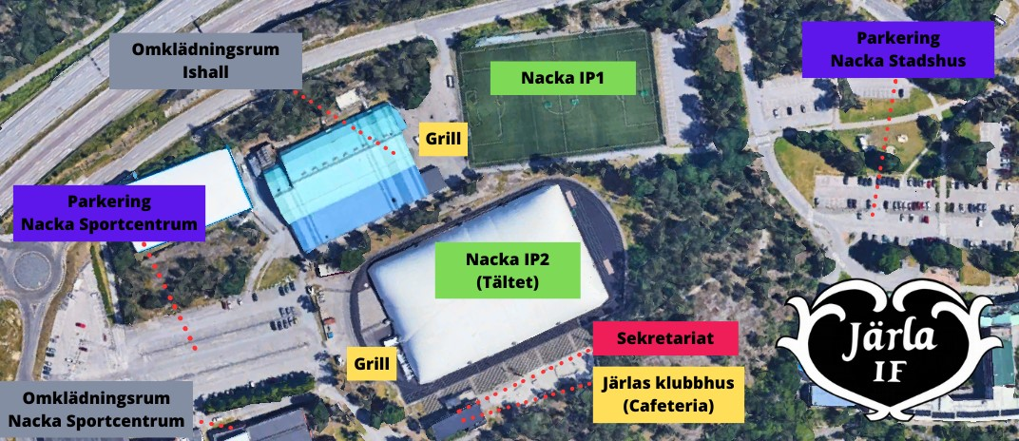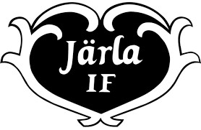

Mat och dryck

V
i kommer ha en grill utanför tältet där man kan köpa hamburgare. Mellan IP1 och IP2 har vi numera
vår så

kallade Fikapause
-
kjosken, där i kommer man kunna
köpa
toast, korv

m
ed bröd
,
proteinbarer,
varm och kall
dryck och
annat fi
ka.

Mjölk
-

och glutenfria

samt vegetariska

alternativ finns.

Parkering

Det finns parkering vid Nacka Sportcentrum (precis framför fotbollstältet) samt vid Nacka Stadshus.
Det kan dock bli trångt och ont om parkering i alla fall, så vi
rekommenderar samåkning om möjligt.
Se
skyltning

för avgift.

Kontakta gärna oss om ni undrar något om turneringen:

kansli@jarlaif.se

Victoria Björklund
,

076

850 6561

Fotbolls h
älsningar, Victoria Björklund
, Järla IF FK Sportkontor

Karta över området

VARMT
VÄLKOMNA
!

Eddie Björketun (Parasport Stockholm) <

>

Fika
-
pause

